-Icons-
Personale d’Arte Contemporanea di Vincenzo Mascoli
a cura di Avangart-Testo critico Marco Lodola
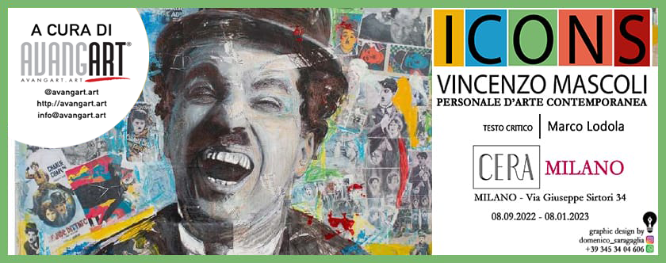
8-09-2022/08-01-2023
Cera Milano – via Giuseppe Sirtoni 34
Dal 08/09 si inaugura la personale d’arte contemporanea dell’artista Vincenzo Mascoli dal Titolo –Icons- a cura del Gruppo Avangart di Nicolò Giovine e Sebastiano Pepe con testo critico di Marco Lodola nello splendido spazio di Cera Milano.
Il progetto Icons dell’artista pugliese Mascoli è in continua trasformazione, dove il collage fatto di immagini ricercate e archiviate, assume un valore di racconto didattico delle Icone rappresentate tutte con lo stesso formato e in primo piano. Interessante è l’utilizzo svariato dei materiali acrilici, pastelli e penne, vernici e smalti e colori di ogni genere che si incastrano con un segno istintivo veloce e accattivante molto riconoscibile e con una tecnica che ne dimostra la conoscenza e la padronanza . Questo studio/ ricerca fa si, che le Icone diventano dei fotogrammi che posizionate l’una accanto all’altra diventano un film che accompagnerà intere generazioni e quindi sta all’osservatore leggerne la storia e lasciarsi coinvolgere nell’opera ed andare oltre il soggetto, l’artista quindi , ha deciso di raccontare i Miti rendendoli Icons per la loro storia per le loro immagini.

Di Marco Lodola

VINCENZO MASCOLI nasce a Corato (BA) nel 1982 dove risiede e lavora come Direttore di Scena nel Teatro Comunale si laurea in Scenografia e Pittura all'Accademia di Belle Arti di Bari ed è vincitore della borsa studio in pittura e scultura “Franco Zeffirelli Schoolarship’’ a New York. Artista poliedrico vanta numerose personali e collettive in diversi paesi del mondo e molti sono anche i riconoscimenti per le scenografie create per diversi spettacoli teatrali.

Avangart è un progetto artistico culturale creato dai due soci fondatori, Nicolò Giovine e Sebastiano Pepe, che ha lo scopo di sensibilizzare il pubblico verso un nuovo concetto di fruizione dell’arte. In un paese come il nostro, che vanta il più grande patrimonio artistico del mondo, vogliamo continuare a promuovere il concetto di arte e il concetto del bello, e lasciare ai posteri testimonianza tangibile della nostra contemporaneità. Per il gruppo Avangart è molto importante l’utilizzo dell’arte come forma diretta di comunicazione e intercomunicazione. L’organizzazione di mostre ed eventi artistico culturali sono i mezzi principali per seguire questa filosofia e dare forma all’idea del gruppo, concependo tali eventi non solo come luoghi espositivi, ma come luoghi d’incontro, di pensiero e di scambio di idee
Contatti:

